

COURTIER ASSERMENTE – Olivier EVRARD
Tél : 02 99 202 202 – Fax : 02 99 202 200
BP 50 – 35404 ST-MALO Cédex – France

SAINT MALO, le 18/10/2010 $ 1,3887

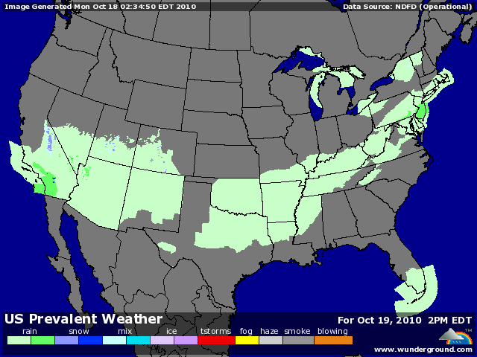

BLE : +/- gains malgré la baisse su maïs et du soja et la reprise du dollar en soirée,
+/- reprise après 4 jours de baisse continue dans un marché sans nouvelles fraîches,
- des ventes export US faibles avec 377KT, largement en dessous des attentes et des besoins (465KT),
+/- un support venant de la météo US, trop sèche pour un bon démarrage des blés d’hiver,
+/- marchés européens tiraillés entre la fin des options novembre et une demande mondiale toujours présente,
+/- les 3 semaines à venir (jusqu’à l’expiration de l’échéance novembre) vont être instructive compte tenu du nombre de positions ouvertes restant à combler,

MAÏS : +/- dans le sillage de la baisse du pétrole et de la reprise du dollar,
+/- une météo US qui devrait amener un peu plus de maïs dans les tuyaux compte tenu de l’avancée de la récolte,
+/- des prises de profits avant le we, justement avec une bonne météo,
+/- des ventes export US en dessous des attentes avec 1,180 millions de mt mais toujours au dessus des besoins pour la campagne 2010/11 (906KT contre 677KT). Le Mexique reste le 1er client (561.800 mt). Le cumul est à 37,3% contre 32,8% en moyenne,
+/- en France, la récolte de maïs progresse lentement, la demande est là mais pas les rendements dans les 1ères zones de coupe au nord de la Loire,

SOJA : +/- un peu comme le maïs, en prise de profits avant le we, encouragée par une météo propice à la récolte,
+/- même commentaire au sujet du pétrole et du dollar,
+ des ventes export Us dans le haut des attentes avec 1,109 millions de mt, largement supérieures aux besoins. Le cumul atteint 56,4% contre 38,6% en moyenne. A noter 2 ventes non comptabilisées de 240KT à la Chine et de 279KT à destination inconnue.
+/- à noter les ventes d’huile dont le cumul se situe à 58,4% contre une moyenne à seulement 14,6%,

A SUIVRE : crop progress demain et marchés financiers alors que le dollar remonte depuis vendredi soir.

